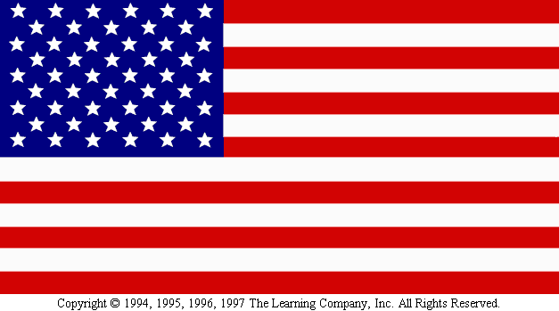

S . U . A

Statele Unite ale Americii (United States of America)

Nume oficial:United States of America(Statele Unite ale Americii).
Situarea:In partea centrala a Americii de Nord,intre 24 grade,33 minute - 49 grade latitudine nordica si 66 grade ,57 minute –124 grade,45 minute longitudine Vestica(fara statele Alaska si Hawaii).
Limite:Canada,Oc.Atlantic,Mexic,Oc. Pacific.
Suprafata:9 363 123 Km2
Populatia:265 765 000(nord-americani),adica 28 loc./Km2,populatie urbana 73,5‰ ;natalitate 15,6‰ ;mortalitate 9,4‰ spor natural 6,2‰,albi 74,‰ ,negri 13,0‰ ,asiatici 4,0‰ ,altii 9,0‰.
Culte :Protestantism ,catolicism.
Capitala :Washington.
Limba oficiala:engleza.
Diviziuni administrative :50 de state (Alabama,Alaska, Arizona,Arkansas ,California,Colorado,Connecticut, Delaware,Florida ,Georgia,Hawaii,Idaho,Illinois, Indiana,Iowa,Kansas,Kentucky, Louisiana ,Maine,Maryland, Massachussetts, Michigan,Minnesota ,Mississippi, Missouri,Montana,Nebraska,Nevada,New Hampshire,New Jersey,New Mexico, New York,North Carolina,North Dakota, Ohio,Oklahoma,Oregon,Pannsylvania, Rhode Island,South Carolina,South Dakota,Tennessee,Texas,Utah,Vermot, Virginia,Washington,West Virginia ,Wisconsin,Wyoming) si un district federal (District of Columbia).
Teritorii dependente:Zona canalului Panama in America Centrala Istmica,Porto Rico si Ins. Virgine Americane in America Cenrtala Insulara ,Guam si Samoa Americana in Oc. Pacific ,precum si Insulele Pacificului(Mariane,Caroline, Marshall),teritoriu sub tutela O.N.U,administrat de S.U.A.
Istoria :Teritoriul nord-american este populat in epoca precolumbiana de numeroase triburi ameridiene,de vanatori si pescari(athapasci,algonkini,irochezi, seminoli,sioux,pueblo,apasi,comanci).Stramosii acestora imigrasera din Asia peste str. Bering spre sfarsitul paleoliticului(cca.26 000 i.e.n).Coastele rasaritene (Noua Anglie si Newfoundland in Canada) sunt descoperite injurul anului 1 000 de vikingi veniti din Islanda,condusi de Leif Ericson.Genovanezul Cristofor Columb este navigatorul care in 1492 releva Europei existenta noului continent;in deceniile urmatoare John Cabot(1497)exploreaza coasta Noii Anglii,Giovanni di Verranzano in 1524 pe cea a Carolinei,Ponce de Leon in 1513 Florida,iar in 1519 Alvarez Penida-Golful Mexic.In 1565 spaniolii condusi de Pedro Menendes de Aviles fondeaza Sf. Augustin in Florida,prima asezare europeana permanenta de pe continentul nord-american.Cu intemeierea localitatii Jamestown din Virginia in 1607,de catre Compania Londoneza,este inaugurata colonizarea engleza.
In 1607 si 1733 iau fiinta pe coasta Atlanticului 13 colonii engleze(350 loc. in 1607 si 2 100 000 in 1770).Incepand cu 1619, pe plantatiile de bumbac din statele sudice sunt adusi sclavi nergii din Africa .Masurile discriminatorii adoptate in a doua jumatate a sec.XVIII-lea de metropola fata de coloniile nord-americane pun baze miscarii comune antibritanice care culmineaza cu Razboiul de independenta (1775-1783).La 4.7.1776 cele 13 colonii engleze isi proclama independenta recunoscuta prin tratatul de la Paris (3.9.1783).In 1785 este adoptata constitutia S.U.A.(in vigoare ,cu amendamente ,pana azi),care proclama S.U.A. stat federal si introduce sistemul prezidential de guvernamant (George Washington-primul presedinte al tarii).Expansiunea spre vest este mercata de cumpararea Louisianei(1803)de la Frenta si a Floridei(1818)de la Spania.Razboiul dintre S.U.A. si Marea Birtanie din anii 1812-1814 se incheie pe baza statu-qou-ului.In 1812 S.U.A.numara 26 de state.In urma razboiului cu Mexicul(1846-1848)sunt dobandite Texas,New Mexico si California,iar granita americano-mexicana este fixata pe Rio Grande.In 1867 S.U.A. cumpara de la Rusia Alaska.Contradictia dintre statele din sud ,paritizane de sclavie si cele nordice ,abolitioniste ,duce, dupa alegerea lui Abraham Lincoln ca presedinte(1860-1865) la pastrarea Uniunii de catre 10 state sudice si la izbucnirea razboiului de succesiune(1861-1865).In deceniile care se scurg de la victoria nordului ,S.U.A. cunosc o puternica dezvoltare a relatiilor capitaliste devenind la sfarsitul sec.XIX-lea prima putere industriala a lumii.
Ca urmare a politicii imperialiste de expansiune S.U.A. anexeaza prin pacea de la Paris (10.12.1898) ,care incheie razboiul hispano-american din aprilie-decembrie 1898, ins. Filipine,Porto Rico,Guam,isi extind controlul asupr Cubei ,ins. Hawaii si a zonei canalului Panama.Dupa trei ani de neutralitate S.U.A. intervin la 6.4.1917 de partea Antantei in primul razboi mondial,participand cu trupe pe frontul de vest,dar nu semneaza tratatul de la Versailles (1919) si nu devin membru al Ligii Natiunilor ,adoptand in epoca interbelica ,o politica de „izolationism”.In 1919 ia fiinta P. Comunist din S.U.A.Criza economica mondiala care izbucneste in 1929 in Wall Street cuprinde intreaga lume capitalista.Pentru depasirea acesteia ,presedintele Franklin Delano Roosevelt ales in 1932(reales in 1936,1940,1944) aplica politica „New Deal”-ului.Dupa izbucnirea celui de-al doilea razboi mondial (1939) S.U.A. isi proclama neutralitatea dar sprijina direct Marea Britanie si fortele ostile fascismului.In urma atacului japonez de la Pearl Harbour (7.12.1941)S.U.A. inervin in razboi inpotriva forteler Axei ,luptand pe fronturile din Pacific,Africa de Nord si Europa .In 1953 ,Alaska si Hawaii sunt proclamate al 49-lea si al 50-lea stat al Uniunii.S.U.A. sunt membrul fondator al pactelor militare N.A.T.O.(1949),A.N.Z.U.S.(1951),S.E.A.T.O.(1954).In 1950-1953 S.U.A. participa la razboiul din Coreea,iar intre 1964-1973 poarta razboiul de agresiune din Vietnam.In timpul presedintiei lui John Fizgerald Kenedy (1961-1963) este semnat tratatul de interzicere al experientelor nucleare in atmosfera ,in spatiul cosmic si sub apa (1963) si S.U.A. adera la politica de slabire a incordarii internationale ,politica continuata si in timpul presedintiei lui Richerd N. Nixon (1969-1974) si Gerald Ford .S.U.A. sunt membru fondator al O.N.U. si tot odata unul din membrii permanenti ai Consiliului de Securiate.
Organizarea de stat :Republica prezidentiala,stat federal ,potrivit Constitutiei din 17.9.1787(completata intre 1791 si 1971 cu 26 de amendamente),presedintele fiind ales prin vot indirect (de la un colegiu electoral) pe o perioada de 4 ani.
Adtivitatea executiva este exercitata de presedinte si de un cabinet numit si condus de presedinte.
Activitatea legislativa este exercitata de presedinte si de un parlament bicameral,Congresul compus din Senat(100 de membrii alesi prin vot indirect pe o perioada de 2 ani).Fiecare stat are organe executive si legislative proprii.
Partide politice:P. Democrat,P. Republican,P. Comunist,P. Socialist,P. Socialist al Muncii.
Seful statului (presedinte):G. Bush Jr.(din 2001).

Sarbatoarea naţionala :4 Iulie (ziua proclamarii independentei).
Drapelul :(proportie 9/10):13 benzi orizontale alternative - rosii si albe avand in coltul din stanga sus 50 de stele albe intr-un dreptunghi albastru.
Conditii naturale : S.U.A. unul dintre cele mai intinse state din lume,prezinta o coplesitoare varietate si un mare contrast al conditiilor naturale.Relieful este variat si diferentiat de la E la V in trei mari zone paralele,orizontale N-S: m-tii Apalasi(Appalachian Montains),marile campii centrale si m-tii Stancosi (Rocky Montains).Apalasii, care se desfasoara pe mai bine de 2 500 km lungime peralel cu tarmurile Oc. Atlantic,pe directia NE-SV,sunt munti vechi si erodati(alt. medie
1 000) care culmineaza numai la 2 037 m in Mount Mitchell. Intre acestia si campia litorala (Atlantic Coastal Plain) se intrerupe un piemont(Piedmont) traversat de rauri care formeaza caderi naturale de apa. Intre Apalasi in E si Stancosi in V si de la Marile Lacuri in N pana la Golful Mexic in S se desfasoara pe o latime de peste 1 000 km ,Marile Campii(Grate Plains),cu altitudini scazute si relief monoton.Aspectul lor se modifica usor de la N la S scazand in altitudine pe aceeasi directie, si de la E la V, urcand de la mai putin de 500 m in valea fluviului Mississippi la 1500m in podisurile(Missouri, Nebraska s.a)aflate la poalele Stancosilor.Paralel si laV de marile campii centrale se intinde marele zid al muntilor stancosi(Rocky Mountains),sector al lantului Cordilierilor care strabat cele doua continente continente americane din extremul N pana in S.muntii Stancosi (alt. max. in Mount McKinley – 6193 m , din Alaska) se prezinta sub forma unor lantuyri distincte,in general paralele:Stancosii propriu-zisi in E ( Northen Rocky Mountains si Southern Rochy Mountaains) cu numerose virfuri peste 4000 m(Mt. Elbert 4369 m),Muntii Cascadelor( Cascade Range)si in continuarea lor,spre Sud,Sierra Nevada(Mt. Whitney 4418 m).Aceste lanturi muntoase inchid vaste podisuri interioare inalte(alt.1500-2000 m)cum sint,de la N la S ,Columbia Plateau,Great Basin(600 600 km2),Colorado Plateau(3oo ooo km2).
Paralel cu litoralul pacific se desfasoara Coast-Range, un lant muntos mai putin inalt.Hawaii,singurul stat(16.638 km2) apartinind S.U.A. aflat in afara continentului nordamerican,este constituit din arhipelagul vulcanic cu acelasi nume situazt in partea centrala a Oc. Pacific,la S de tropicul Cancerului si la 37oo km V de coastele Californiei.Relieful sau este in mare parte muntos culminind la 42o5 m in vulcanul stins Mauna Kea din ins.Hawaii.Puternica activitate eruptiva actuala datorita vulcanilor Mauna Loa(4176 m),care erupe la 3-4 ani Kilauea (1 247m), cu eruptii mai frecvente etc. Pe continent clima S.U.A. este puternica influentata de relief,cele doua mai sisteme muntoase izolind interiorul de influientele moderatoare oceanice,in timp ce in zona joasa centrala nici un obstacol orografic nu impiedica patrunderea maselor de aer rece polar din N iarna si a celor tropicale provenind din Golful Mare vara.Climatul este,in linii mari,temperat in jumatatea Nordica avind nuante oceanice pe coasta nord -atlantica (moderate de prezenta curentului rece al Labradorului )si nord pacifica si sub tropical in S,datorita vecinatatii tropicului .Precipitatiile insumeaza pina la 2 000 mm anual in pen.Florida,1ooo-l500 mm pe coastele nord-atlantica si nord-pacifica,500-1 000 mm in E si 25o-5oo mm in V marilor cimpii centrale;ariditatea se accentueaza in podisurile inalte si depresiunile interioare:Valea Mortii(Deah Valley)este unul dintre cele mai aride deserturi de pe glob(sub 5o mm precipitatii anual).Reteaua hidrografica este impusa de cele mai mari unitati geografice.Marile cimpii centrale sunt drenate pe bazinului Mississippi care,impreuna cu afluentul sau Missourii,are 6 262 km lungime,3 250 000 km2 suprafata bazinului si 2 000 m3/ sec.debit-fiind astfel unul dintre cele mai mari din lume.Afluentii mai importanti:Kansas(1 000 km) si Arkansas(2 410 km) pe dreapta si Ohio(1 580 km ) pe stanga .Raurile de pe coasta atlantica sunt scurte si cu debite mari,iar cele de pe coasa pacifica mai lungi:Columbina(2 250 km ),cu mari amenajari hidroenergetice si Colorado (2 740 km )care taie cel mai lung si spectaculos canion din lume (320 km lungime,1 800 m adincime max.).In NE,la granita cu Canada se afla Marile Lacuri (Superior,Michigan,Huron,Erie si Ontario),de origine glaciara,cel mai mare sistem de lacuri cu apa dulce de pe glob (246 000 km2),important sistem hidroenergetic si de navigatie.Diferitele tipuri de sol si de vegetatie se distribuie in linii mari,in functie de schema climatica.Vegetatia naturala este formata in E din paduri amestecate(de conifere si foioase),in zona centrala din prerii cu ierburi inalte in cimpiile centrale si ierburi joase in Marile Prerii,vegetatie stepica,semidesertica si desertica in Podisul Marelui Bazin,padurile de conifere in Cordilieri ,vegetatie subtropicala in S si tropicala in Florida.Fauna ,bogata si variata ,include cea mai mare parte a animalelor caracteristice zonelor temperate(vulpea,lupul,iepurele,castorul etc,) si arctica ,dar si multe elemente subtropicale si tropicale(aligatorul,8 familii de salamandre- cel mai mare numar de pe glob ,jaguarul etc.).
Orase principale : Peste ¾ din populatia S.U.A. este concentrata in orase.Pe teritoriul S.U.A. se afla cele mai multe aglomeratii urbane de pe glob , inclusiv cele mai multe megalopolisuri : BOSHWAH , al Marilor Lacuri si cel californian.Orase:New York(7 323 000 loc. ,cu aglomeratie urbana de 18 000 000 loc.),Los Angeles(3 500 000 loc. ,cu aglomeratie urbana de 14 500 000 loc.)Chicago(2 800 000 loc.,cu aglomeratie urbana de 8 100 000loc.),Huston (1 700 000 loc.,cu aglomeratie urbana de 3 700 000 loc.),Philadelphia (1 600 000 loc.,cu aglomeratie urbana de 5 900 000 loc.),San Diego (1 200 000 loc.,cu aglomeratie urbana de 2 500 000 loc.),Dallas(1 000 000 loc.,cu aglomeratie urbana de 3 900 000 loc.),Pheonix(1 000 000 loc.,cu aglomeratie urbana de 2 100 000 ), Detroit (1 000 000 loc.,aglomeratie urbana de 4 700 000 loc.),San Francisco (780 000 loc.,cu aglomeratie urbana de 6 300 000 loc.).
Porturi principale :New York( 131,9), New Orleans(101) ,Houston (61,7),Philadelphia(51,5) ,Baton Rouge(48,5) ,Norfolk (42,6), Baltimore Harbour Channels( 39,8).
Aeroporturi principale :Chicago(O’Hara),Long Beach,Santa Ana,Los Angeles,Dallas,New York(J.F.Kennedy ,la Guardia),San Francisco.
Economia : resurse minerale : huila ( 849 000 000 t), lignit,petrol ( 386 000 000 t – in G. Mexic,Middlecontinent si in Alaska), gaze naturale( 529,5 miliarde m3 - locul II pe glob in G.Mexic ,Middlecontinent, Alaska) , minereu de fier- locul II pe glob , crom,nichel, tungsten locul III pe loc,molibden- locul I pe glob, vanadiu- locul I pe glob , cupru,(2 478 000-locul II pe glob),plumb – locul I pe glob,zinc,bauxita,aur,argint-locul II pe glob ,,stibiu,staniu, uraniu- locul I pe glob,toriu,azbest,sulf-locul I pe glob,fosfati naturali- locul I pe glob,saruri potasice,sare- locul I pe glob,carbuni(bazinul fluviului Mississippi,m-tii Apalasi si m-tii Stancosi).
Produse industriale : energie electrica - (locul I pe glob – din care 276,1 md. kWh hidroenergie ,54,0 md.kWh energie nucleara si 1,5 md.kWh energie geotermica),fonta-locul II pe glob,otel (96 601 000 t –locul III pe glob),cocs metalurgic-locul I pe glob,aluminiu-locul I pe glob,cupru rafinat-locul I pe glob,plumb- locul I pe glob,zinc- locul I pe glob,aparate optice si fotografice,masini de cusut,de scris,de calculat,autoturiasme(Detroit si Cleveland)- locul II pe glob,turbine,masini agricole si textile,autovehicule,magneziu- locul I pe glob,capacitatea rafinariilor de petrol – locul I pe glob,benzina,uleiuri usoare,uleiuri grele,acid sulfuric-locul I pe glob,acid azotic- locul I pe glob, acid clorhidric locul I pe glob,soda caustica – locul I pe glob,ingrasaminte azotoase- locul I pe glob,materiale plastice si rasini sintetice- locul I pe glob,cauciu sintetic – locul I pe glob,anvelope – locul I pe glob,produce farmaceutice,cherestea – locul II pe glob,celuloza,hirtie,ciment-locul II pe glob,fiere de bumbac- locul II pe glob ,tesaturi de lina,tesaturi de bumbac,fire de lina.tesaturi de matase naturala,fire si fibrer artificiale,tesaturi artificiale,fire si fibre asintetice- locul I pe glob,imbracaminte si incaltaminte,tigarete,tigari,lapte,unt,brinza- locul I pe glob,carne – locul I pe glob,conserve de carne,de fructe,de peste,margarina- locul I pe glob ,zahar – locul III pe glob,bere.vin,avioane(Seattle si San Diego)si tehnica aerospatiala-locul I pe glob,confetii(New York-cel mai mare centru din lume).
Modul de utilizare a terenurilor:arabil - 18,6% ;culturi arborescente - 0,2% ;pasuni si fanete – 27,7% ;paduri – 31,6% ;alte terenuri – 21,9% .
Resurse agricole: grau – locul I pe glob ,secara,porumb – locul I pe glob,orz,ovaz locul I pe glob,orez,sorg,sfecla de zahar,restie de zahar,bumbac – locul II pe glob,arahide,cafea,soia – locul I pe glob,tutun – locul I pe glob,banane,cartofi – locul III pe glob,lamai,portocale si mandarine ,ananas, mere, prune, pere, piersici, struguri.
Cresterea animalelor : bovine (102 755 000 capete – locul III pe glob) , porcine (59 992 000 capete – locul II pe glob) , ovine , cabaline – locul III pe glob , caprine.
Transporturi : cai ferate (aproape dubla fata de reteaua feroviara a Europei) , sosele (6 000 000 km lungime) , flota comerciala maritima (locul VIII in lume) , transport aerian , autoturisme (200 000 000) , aeroporturi S.U.A. incadreaza 15 din primele 22 de aeroporturi ale lumii – New York (J.F. Kennedy,La Guardia) ; Chicago (O’Hare) ; Dallas ; Los Angeles.Porturi : New York , Hampton Roads (la Atlantic) New Orleans , Houston (la G. Mexic) , Los Angeles (la Pacific) si Honolulu (Ins. Hawaii).Transporturi fluviale dezvoltate pe Mississippi si Marile Lacuri.
Comert exterior : S.U.A. ocupa primul loc in lume,concentrand mai mult de 10% din totalul mondial.Exporta : masini, avioane, aparatura, produse chimice si petrochimice, confectii, carbune, produse agricole, imbracaminte, cafea, hartie si produse din hartie .Importa :masini si vehicule, produse chimice, grau si faina, carbune, metale si produse metalice, fibre textile, aparataj stiintific, otel, petrol si produse petroliere, minereu de fier si hartie.
Moneda : 1 Dollar = 100 Cents .
Invatamant : Cultura – peste 50 000 000 de elevi si 10 000 000 de studenti ; peste 380 de universitati ; „The City University of New York” , „University of Illinois” , „University of Minnesota” – Baton Rouge , „Ohio State University” – Columbus , „The Pannsylvavia State University” – Philadelphia , „University of Taxas System” – Austin , „University of Hawaii” – Honolulu ; locul I la carti publicate .
Ocrotirea sanatatii : peste 2 500 000 de paturi de spital , peste 400 000 de medici , 1 medic/550 loc.
Relatii internationale : S.U.A. intretin relatii diplomatice cu peste 180 de state si sunt membre ale O.N.U. ,A.I.D. ,A.I.E.A. ,B.I.R.D. ,C.F.I. ,F.A.O. ,F.M.I. ,G.A.T.T. ,I.M.C.O. ,O.A.C.I. ,O.I.M. ,O.M.M. ,O.M.S. ,U.I.T. ,U.N.E.S.C.O. ,U.P.U. si ale altor 75 de organizatii internationale guvernamentale.
Turismul : La sfarsitul secolului al XX-lea S.U.A. a devenit prima tara a lumii ca venituri obtinute din turism ; ca numar de turisti este depasita doar de Franta si Spania . Principalele atractii sunt : statiunile balneomaritime (Miami , Palm Beach – in Florida , Malibu – in California) , balneare (Colorado Spirngs) , montane si de sporturi de iarna (Denver,Sun Valley,Lake Placid) , parcurile nationale si alte zone ocrotite , cu peisaje si fenomene naturale deosebite , monumente ale naturii (Yellowstone) , pesteri (Mammoth Cave) , canion (Grand Canyon) , cascade (Niagara,Yosemite) , mari orase cu edificii moderne monumentale , muzee si alte obiective : New York (Statuia Libertatii , Empire State Buildind , ins. Manhattan , Chtysler Building , Banca Manhattan – „zgarie-nori”) , Washington (White House) , Chicago , Los Angeles , San Francisco (Golden Gate Brigde), etc.

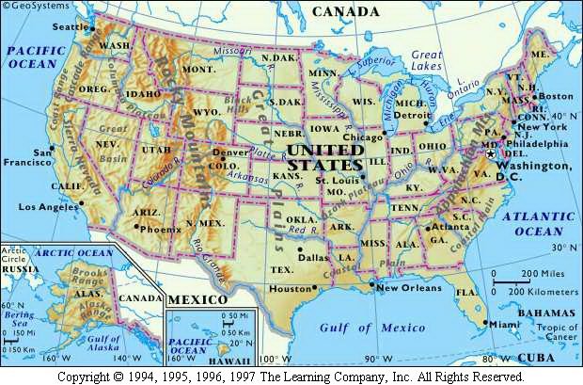

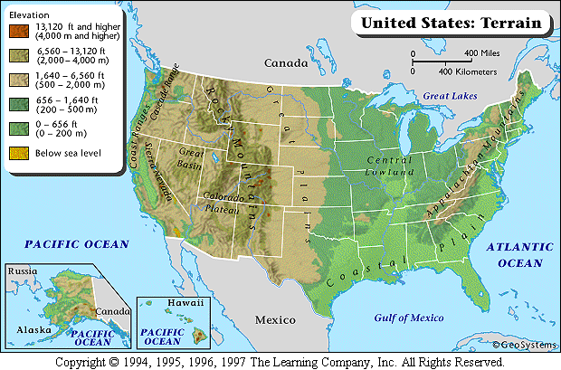

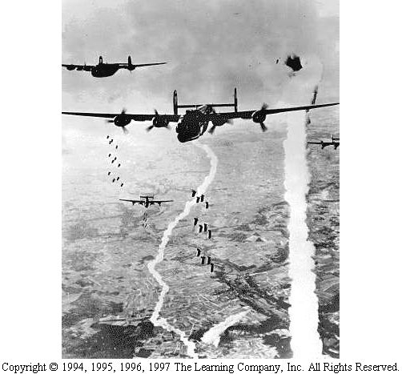

Roşca Daniel Constantin
Caracal clasa a VIII – a A scoala nr. 7

